„HettichXperiencedays“ 2021
Хибридна платформа за събития показва глобално ноу-хау от Hettich

Настъпва нова ера за Hettich: За да можем въпреки условията на пандемия да достигнем до всички клиенти и партньори по целия свят, фирмата организира за 2021 г. едно хибридно събитие от нов вид, което се явява прогресивно за бранша: „HettichXperiencedays“.

Откакто се появи коронавирусът за никого няма „нормално“ планиране на изложение: Ще има ли някъде ново затваряне? Ще има ли клиенти, които няма да искат или няма да им е позволено да посетят изложението? Как може най-добре да се защити здравето на служителите, клиентите и партньорите, преди да се появи ваксина? В последните месеци и ние от Hettich си поставихме тези въпроси – и в края на краищата взехме категорично решение. Прогресивният отговор за 2021 г. се казва: „HettichXperiencedays“.

Динамичен платформен принцип ни прави гъвкави
С пионерски дух и смелост, дръзвайки да се захване с нещо ново, Hettich представя следващата година като пръв от доставчиците в мебелната индустрия непознато досега събитие. Логично е откривателят на платформата за чекмеджета да пренесе предимствата на един гъвкав принцип също и в новия му формат за представяне: Всички елементи могат да се комбинират в рамките на платформата.

Докато развитието остане непредсказуемо, за Hettich е важно преди всичко да намали до минимум риска за всички участници. „С нашите ‚HettichXperiencedays‘ искаме да превърнем 2021 г. в знакова“, каза Управителят на Hettich, Филип Роде. „Новата, динамична платформа за събития е революционна за нашия бранш. В тези непредвидими времена тя предлага на всички участници възможно най-голямата гъвкавост и така достига до максимален брой хора. Сърдечно каним нашите клиенти и партньори от целия свят да се присъединят към нас съобразно техните условия и желания. И със сигурност през 2021 г. всички ги очаква едно съвсем необичайно Hettich преживяване.“

По-голяма продължителност – събития по цялото земно кълбо
‚HettichXperiencedays‘ ще се провеждат от пролетта на 2021 г. в продължение на няколко седмици като „хибридна“ комплексна програма. Това означава: Наред с физическите презентации на новостите и възможностите за посещения на място, са планирани и многобройни виртуални формати с интригуващи действия на живо. При Hettich ще има в световен мащаб атрактивна, прогресивна смесица от информация, вдъхновение, шоу елементи и работа в мрежа. „Нашата платформа за събития съдържа различни градивни елементи, които могат да се комбинират гъвкаво. С подкрепата на интернационалния ни търговски екип ние можем по време на събитието да предложим програма според конкретните нужди за всяка целева група“, разяснява Роде. „Така ние въпреки Covid-19 имаме шанса да влезем интензивно в диалог с нашите клиенти и партньори от всички регионални пазари и да ги въодушевим с нашите решения – независимо дали ‚offline‘ на място или просто online.“

Hettich вече използва последните месеци интензивно за подготовка на 2021 г. и готовността за стартиране се чувства осезаемо: Време е да се захванем с нещо ново. Кога, ако не сега?
www.hettich.com

Следният снимков материал може да бъде изтеглен от www.hettich.com
Изображения
Текст под изображенията
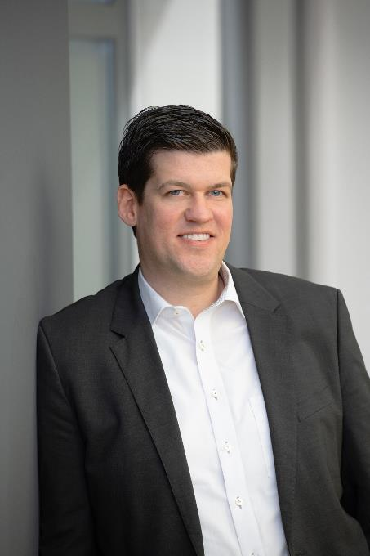
332020_a
Управителят на Hettich, Филип Роде: „Ние имаме амбицията с HettichXperiencedays 2021 да поставим едно първокласно хибридно шоу, за което ще говорят дълги години не само нашите клиенти.“ Снимка: Hettich

За Hettich
Предприятието Hettich е основано през 1888 година и днес е един от най-големите и най-успешните световни производители на мебелен обков. Повече от 6 700 служители в почти 80 страни работят, обединени от общата цел да разработят интелигентна техника за мебели. Така Hettich очарова хората по цял свят и е пълноценен партньор в мебелната индустрия, търговията и занаятите. Марката Hettich е стожер на непоклатими ценности: тя е символ на качество и иновативност. На надеждност и близост до клиентите. Въпреки мащабите си и международното значение Hettich продължава да бъде семейно предприятие. Независимо от инвеститори бъдещето на предприятието се кове свободно, с уважение към човека и устойчиво.

